管理体系审核记录表
过程与活动、  抽样计划 | 涉及  条款 | 受审核部门：管理层 主管领导：尹宝涛、罗昌 陪同人员：韩潇 | 判定
 |  | 审核员：汪桂丽 审核时间：2021.6.27
EMS:4.1理解组织及其环境、4.2理解相关方的需求和期望、4.3 确定管理体系的范围、4.4环境管理体系及其过程、5.1领导作用和承诺、5.2环境方针、5.3组织的岗位、职责和权限、6.1应对风险和机遇的措施、6.2环境目标及其实现的策划、7.1资源总则、7.4沟通/信息交流、9.3管理评审、10.1改进、10.3持续改进，
国家/地方监督抽查情况；顾客满意、相关方投诉及处理情况；一阶段问题验证，
验证企业相关资质证明的有效性；
理解组织及其环境 | 4.1 | 公司高层领导法人：尹宝涛，管者代表：罗昌。  提供营业执照在有效期内，注册地址与实际相符，包含认证范围，无需其他资质证书。  认证范围：  E：采暖炉研发及所涉及场所的相关环境管理活动  公司管理体系设置综合部、销售部、研发部、管理层；各部门职责和权限已明确并发布、实施。  认证主管部门：综合部  环评：因只从事研发，暂不需要。  管理者代表：罗昌；  本公司管理层确定与公司管理目标和战略方向相关并影响实现管理体系预期结果的各种内部因素（公司的价值观、文化、知识和以往绩效等相关因素）和外部因素（国际、国家、地区和当地的各种法律法规、技术、竞争、文化和社会因素、市场变动和价格等）。这些因素包括了需要考虑的有利和不利因素或条件。  公司综合部根据公司销售等外出人员从市场、客户、网络等搜集到的信息并结合公司自身业务运作情况进行分析，通过分析对这些内部和外部因素的相关信息进行监视和评审以确保其充分和适宜。 | OK
理解相关方的需求和期望 | 4.2 | 该公司充分理解相关方的需求和期望，建立了管理方针和目标，并分解落实，以满足相关方的要求并争取做到更高的期望值。公司为此确定了影响企业绩效或受企业经营影响的相关方，公司特别是关注外供方和顾客；这些相关方的要求；这些要求和期望中哪些会成为合规义务。公司对这些相关方及其要求的相关信息进行监视和评审，以便于理解和持续满足相关方的需求和期望。 | OK
确定管理体系的范围 | 4.3 | 确定管理体系范围时考虑内容：各种内部和外部因素；相关方的要求，包括相关合规义务；组织的活动、产品和服务；其组织单元、职能和物理边界。  公司管理体系范围：  E：采暖炉研发及所涉及场所的相关环境管理活动  外包情况：无。 | OK
管理体系及其过程 | 4.4 | 本公司按照标准的要求，确保环境管理体系建立、实施、保持和持续改进，体系从2020年9月27日正式运行，包括所需过程及其相互作用。总经理确定环境管理体系所需的领导、策划、支持、运行、绩效评价和改进等过程及其在整个组织内的应用。 | OK
领导作用与承诺 | 5.1  5.1.1 | 公司领导主要承诺有：  a）对环境管理体系的有效性承担责任；  b）确保制定环境管理体系的环境方针和环境目标，并与组织环境和战略方向相一致；  c）确保环境管理体系要求融入公司的业务过程；  d）促进使用过程方法和基于风险的思维；  e）确保环境管理体系所需的资源是可用的；  f）沟通有效的环境管理和符合环境管理体系要求的重要性；  g）确保环境管理体系实现其预期结果；  h）促进、指导和支持人员为环境管理体系的有效性做出贡献；  i）推动和促进持续改进；  j）支持其他相关管理者在其职责范围内发挥领导作用。  公司对全体员工进行了环保以及关注相关方要求的宣传和培训，制定了管理文件和管理目标并按规定进行了管理评审，该公司的管理体系基本得到了落实。  管理层通过制定方针和目标并通过会议、文件、培训等形式，要求员工理解企业的方针目标，以及遵守法律法规的重要性及相关方满意的重要性，并形成制度化，强调企业实施管理体系的重要性。资源提供充分并通过定期进行管理评审发现过程中存在的问题并加以改进，承诺基本有效。定期检查落实的情况，并有具体要求，承诺基本实现，没有违反的情况发生。  公司管理体系通过内审、管评及实施不符合纠正、改进措施等方法来完善和持续发展公司的管理体系。 | OK
环境方针 | 5.2 | 管理手册中明确、发布公司环境方针：以人为本、遵纪守法、节能创新、持续改进。  与管理层进行交谈，其对方针内涵的理解。方针能为制定目标提供框架，方针基本符合标准的要求。  公司用会议、文件、宣传栏或资料等方法确保管理方针传达给所有为公司工作或代表公司的人员或相关方，并理解得到贯彻。  每年结合管理评审对方针的持续适宜性进行了评审继续保持，有评审记录。 | OK
组织的岗位、职责和权限 | 5.3 | 公司明确组织结构设置，各部门职责、权限和相互关系，明确各岗位、职责和权限。  公司建立、实施和保持公司管理体系所需的过程，2020年09月27日公司任命罗昌为管理体系管理者代表，与其交谈明确职责和权限：  1.按照GB/T24001-2016的要求建立、实施与保持管理体系；  2.确定管理体系的环境目标和环境管理方案，并负责环境管理目标、方案的实施及监控；  3.向总经理报告环境管理体系的绩效，提出改进的建议；为评审和改进体系提供依据；  4.代表公司处理与环境管理有关的外部事务，并按外部要求提供适宜的证据与外界沟通；  5.处理本公司内部环境管理等问题，向总经理报告公司改进措施的实施、检查、评价和考核。 | OK
应对风险和机遇的措施 | 6.1  6.1.1 | 指定综合部负责组织公司风险和机遇识别和控制措施制定。  - 外部因素主要有：社会和文化、政治、法律、监管、金融、技术、经济、自然环境和市场竞争环境；影响公司  管理目标的主要驱动和趋势；与外部利益相关者的价值观的关系。如国家政策、标准、法律法规及其他要求的变动等  - 内部因素包括：组织机构，角色和责任；政策、目标、实现目标的战略；能力、资源和知识（资本、时间、人、  能力、流程、系统和技术等）；内部利益相关者的价值观与组织文化之间的关系；信息系统、信息流和决策流程；产品研发；产品研发的控制过程。  - 在策划管理体系时考虑了风险和机遇以及相应的应对措施，明确风险和机遇的应对控制要求，明确风险和机遇  事件的识别方法/途径、风险和机遇事件的评估方式、制定主要风险和机遇事件的应对措施的要求、评价这些措施有效性的方法。  提供了“风险和机遇清单”，将需要应对的风险和机遇进行风险分析确定风险级别（一般风险、高风险），在管理体系所确定的过程中，整合制定针对性管理措施（如控制程序等）。 | OK
环境目标及其实现的策划 | 6.2 | 环境目标：  1、杜绝发生火灾事故； 指标：火灾事故发生率0  2、固废分类合法处置； 指标：废弃物处理率100%  提供年度目标指标分解，对管理体系所需的相关职能、层次和过程设定分解目标。  目标与方针保持一致；可测量；考虑适用的要求；与提供合格产品和服务以及增强顾客满意相关；予以监视；予以沟通；适时更新。  公司以目标管理方法层层展开落实，各部门依据公司整体目标制订相应的管理目标实施方案并按季度统计，根据每年目标达成状况，通过管理评审会议审查评估绩效并制定下一年度的目标。  由综合部按公司管理目标考核要求统计考核目标完成情况，考核周期按季度进行，每年提交管理评审会议。  查2020年第四季度、2021年第一季度、二季度公司级环境目标指标均已完成，审批：尹宝涛：  环境目标 完成情况  1．废弃物分类收集处理率100% 均为100%  2．火灾事故为零 均为0  提供环境管理方案：两项，有目标指标、管理方案、部门、完成时间和资金，审批：尹宝涛 时间： 2020.09.27  查环境目标管理方案检查表：  抽查2020.12.17 、2021.03.25 、 2021.06.17有方案检查记录，记录检查方案和措施执行，完成情况，无不符合；  记录检查人， 审批：尹宝涛 | OK
资源总则 | 7.1 | 本公司确定并提供为建立、实施、保持和持续改进环境管理体系所需的资源，考虑本公司现有内部资源的能力和约束；需要从外部供方获得的资源。 | OK
沟通/信息交流 | 7.4 | 公司建立并实施《协商与信息交流控制程序》，规定了职责、工作流程，包括内部沟通和外部沟通的方法和要求。  公司确定了环境管理体系相关的内部和外部沟通，包括：沟通内容；沟通时间；沟通对象；沟通方式；沟通负责人，内外部沟通具体体现在公司内部工作会议、环境会议、员工的培训、公司宣传栏等，与外部的沟通具体体现在合同签订、满意度调查。与环保部门、顾客和供方等进行沟通。  现场查阅内部交流：方针、目标完成情况、内审和管理评审报告、不符合信息等。  外部交流：通过发放关于对相关方要求的《告知书》与相关方就相关环境信息进行相互沟通。 | OK
管理评审 | 9.3 | 公司建立并实施《管理评审控制程序》，规定管理评审每年进行一次，由总经理决定是否增加管理评审的频次，间隔不超过12个月。  查阅公司管理评审资料，提供：  1.管理评审计划  评审时间：2021年3月5日进行， 评审方式：会议评审，编制：罗昌 批准：尹宝涛  参加人员包括公司总经理、管理者代表、各部门负责人，计划中明确了评审内容和资料准备要求。  2.管理评审会议实施：有管理评审签到、会议记录、评审资料  按计划的时间实施了管理评审。管理评审输入：管理方针、目标的适宜性和实现情况；管理体系的符合性；内审结果；内外部环境、改进建议，变更管理要求、以往管理评审情况等；  3.管理评审报告：有评审过程详细综述  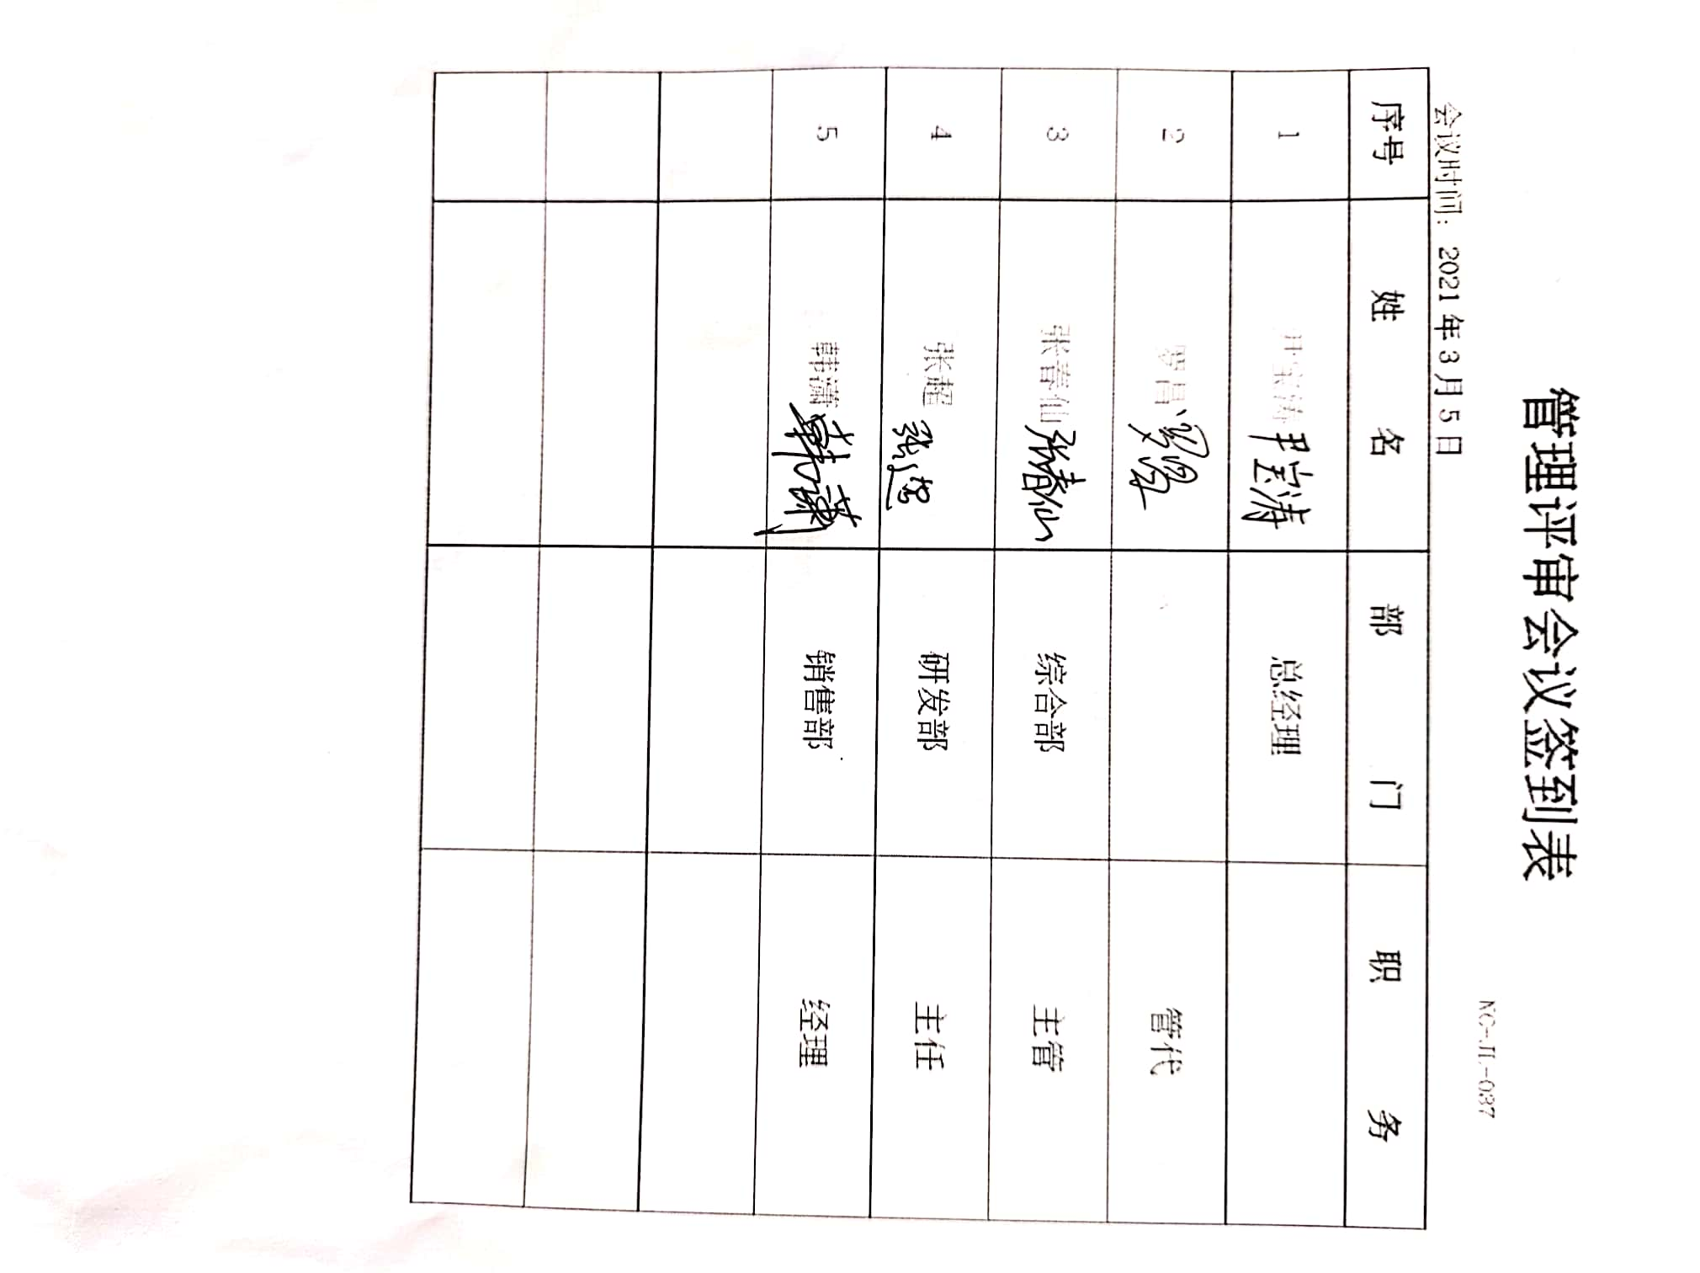  管理评审结论：公司各项活动均能按国家、行业、地方、标准规范和其他要求运行，无违反规定的情况发生。公司的环境管理体系的运行是适宜、充分和有效的，方针和目标是适宜的，应对风险和机遇采取的措施基本有效。环境管理体系运行基本符合标准要求。  4.改进建议  要进一步强化环保管理体系标准的培训。  5.2021.3.6制定管理评审改进措施，由综合部组织实施落实。 | OK
改进总则 | 10.1 | 公司通过管理体系方针、目标、内部审核、管理评审、不合格和纠正措施各项要求落实，确定和选择改进机会，并采取必要措施确保相关改进活动得到有效开展，以满足顾客要求和增强相关方满意，实现环境管理体系预期结果。  包括改进产品和服务，纠正、预防或减少不利影响，改进体系绩效和有效性。 | OK
持续改进 | 10.3 | 公司开展自查和考核工作、自查自纠及外部审核或检查等形式，不断持续改进，提高相关方满意、环保绩效，持续改进管理体系的适宜性、充分性和有效性，考虑管理评审的分析、评价结果，以及管理评审的输出，确定持续改进的需求和机会。 | OK
资质有效性 |  | 有营业执照，不需要其他资质，在有效期内，范围包含申请范围 | OK
事故 |  | 公司管理体系自运行以来，未发生环境事故 | OK
顾客满意、投诉处理 |  | 管理体系运行期间未发生相关方投诉情况，日常相关方反馈意见或建议已及时处理 | OK
上级主管单位监督抽查 |  | 上级主管部门对公司的在环境监督抽查，没有提出书面问题 | OK
遵纪守法情况 |  | 目前公司经营过程中没有发生违反相关法律法规及其他要求的情况 | OK
一阶段审核问题的验证 |  | 一阶段提出的问题已有效纠正，未重复发生。 | OK
变更 |  | 无 | OK

说明：不符合标注N

